Қазақстан Республикасы медициналық ұйымдары қызметкерлерінің қолдарын өңдеуге арналған әдістемелік ұсынымдар
Қазақстан Республикасы
Денсаулық сақтау министрлігі
Мемлекеттік санитарлық-
эпидемиологиялық қадағалау
комитеті төрағасының
«23» сәуір 2013 жылғы № 111
бұйрығымен бекітілген

Қазақстан Республикасы медициналық ұйымдары
қызметкерлерінің қолдарын өңдеуге арналған
әдістемелік ұсынымдар
(22.01.2014 ж. өзгертілген)

1. Жалпы ережелер

1. Осы әдістемелік ұсынымдар Қазақстан Республикасының медициналық ұйымдарының қызметкерлеріне арналған.
2. Қолды тиімді тазалау мен өңдеуді қамтамасыз ету үшін мына жағдайлар сақталуы керек: тырнақтар алынған болуы, лактардың, жасанды тырнақтардың, зергерлік бұйымдар мен қол сағаттарының болмауы керек.
3. Әртүрлі іс-әрекет жасау кезінде немесе ауруханадағы әртүрлі нысандармен (құрылғылардың, аппараттардың сыртымен, науқастарды күту заттарымен, санитарлық-техникалық жабдықтармен, медициналық төсек-орын, киім және бұйымдар, таңу материалдары, медициналық қалдықтар және т.б.) жанасу кезінде ластанатын медициналық персоналдың қолдары медициналық ұйымдарда аурухана ішіндегі инфекцияларды қоздырғыштардың берілуі мен таралуының негізгі факторы болып табылады.
4. Микроорганизмдердің қол арқылы берілуінің ықтимал жолдарын тоқтату және аурухана ішілік инфекциялардың қаупін азайту үшін медициналық ұйымдардың қызметкерлерінің қолдарын олардың ластануының нақты немесе ықтимал болған барлық жағдайларда тазалап, өңдеу қажет.
5. Медициналық ұйымдар қызметкерлерінің қолын тазалау мен өңдеудің үш әдісі бар:
антисептик қолданбай қолды сабынмен жуу;
қолды антисептикпен өңдеу;
қолды хирургиялық зарарсыздандыру.

2. Антисептик қолданбай қолды сабынмен жуу

6. Антисептик қолданбай қолды сабынмен жуу:
1) азық-түлік өнімдерімен жұмыс жасамас бұрын, тамақ дайындау және оларды тарату бұрын;
2) тамақтану алдында;
3) дәретханаға барғаннан кейін;
4) науқаспен тікелей байланыс болмай пациентке күтім жасағанға дейін және кейін (төсек жапқышын ауыстыру, бөлмені жинау және т.б.);
5) инфекциялық және паразиттік ауру белгілері бар пациенттерден бөлек науқастардың зақымдалмаған терісіне жанасқаннан кейін (пальпация, пульсті, артериялық қысымды өлшеу және т.б.);
6) қолда көзге көрінетін ластану белгілері болған барлық жағдайларда жүзеге асырылады.
7. Қолды жуу үшін жылы ағынды су, мөлшерлегіші бар бөтелкелердегі сұйық сабынды, бір рет қолданылатын сүлгілерді немесе бір рет қолданылатын майлықтарды қолдану керек. Жартылай босатылған бөтелкені толтыру үшін ​​сұйық сабын құюға болмайды.
8. Қолды жуу кезінде орындалатын іс-әрекеттер реттілігі:
1) су шүмегін ашу керек;
2) қолыңызды сумен шаю керек;
3) суланған қолды сабындау керек;
4) EN-1500 еуропалық стандартына сәйкес қолды жуу керек (осы әдістемелік ұсынымға қосымша);
5) қолыңызды бір реттік сүлгімен немесе бір реттік майлықпен сүрту керек;
6) қолданылған сүлгіні немесе майлықты қоқыс контейнеріне тастау керек.

3. Қолды антисептикпен өңдеу

9. Қолды антисептикпен өңдеу:
1) инвазиялық ем-шараларды орындағанға дейін және кейін;
2) науқастардың терісінің тұтастығына зиян келтіретін іс-әрекеттерге дейін және кейін;
3) жаралар және катетерлермен іс-әрекет жасамас бұрын және кейін;
4) науқастың қанымен және денесінен бөлінетін басқа да сұйықтықтарымен байланыста болғанға дейін және кейін;
5) жұқпалы және паразиттік ауру белгілері бар науқастармен байланысқа түскенге дейін және кейін;
6) жаңа туған нәрестелерді тексеруден бұрын жүзеге асырылады.
10. Қолды антисептикпен өңдеу екі кезеңнен тұрады: қолды сабынмен жуу (8-тармаққа сәйкес) және оны антисептикпен залалсыздандыру.
11. Қолды антисептикпен емдеу кезінде орындалатын әрекеттер реттілігі:
1) осы әдістемелік ұсынымның 8-тармағына сәйкес қолды сабынмен жуу керек;
2) қолға антисептикті кем дегенде 3 мл мөлшерінде жағу керек және EN-1500 стандартына сәйкес іс-қимылдарды сақтай отырып, тері толық құрғағанға дейін қолды бір-біріне сүрту керек (антисептик қолданғаннан кейін қолды басқа заттармен сүртпеу керек).
12. Қолды тазалап өңдеу үшін жылы су, сұйық сабын және шынтақпен басылатын мөлшерлеуіштері бар бөтелкелердегі антисептиктерді, бір рет қолданылатын сүлгімен немесе бір рет қолданылатын майлықтарды қолдану керек. Жартылай босатылған бөтелкені толтыру үшін ​​сұйық сабынды немесе антисептикті құюға болмайды. Антисептик ретінде Қазақстан Республикасында қолдануға рұқсат етілген зарарсыздандыру құралдары қолданылады.

4. Қолды хирургиялық зарарсыздандыру

13. Қолды хирургиялық зарарсыздандыру:
1) кез-келген хирургиялық іс-әрекет жасамас бұрын;
2) ірі инвазиялық ем шаралардан бұрын (мысалы, үлкен тамырлардың пункциясы) орындалу керек.
14. Қолды хирургиялық зарарсыздандыру үш кезеңнен тұрады: қолды механикалық тазарту, қолды антисептикпен зарарсыздандыру, бір реттік стерильді қолғап кию.
15. Қолды хирургиялық зарарсыздандыру барысында қолды шынтаққа дейін тазаланады және жылы ағынды су, сұйық сабын және шынтақпен басылатын мөлшерлеуіштері бар бөтелкелердегі антисептиктер, зарарсыздандырылған сүлгілер немесе зарарсыздандырылған майлықтар қолданылады.
16. Хирургиялық зарарсыздандыру үшін қолды шынтаққа дейін EN-1500 стандартына сәйкес іс-қимылдар реттілігін сақтай отырып жылы сумен және сұйық сабынмен жуады, одан кейін қолды зарарсыздандырылған сүлгімен немесе майлықпен сүртеді. Содан кейін тырнақ асты мен тырнақ маңайы антисептикалық ерітіндіге батырылған бір реттік стерильді ағаш таяқшалармен тазартылады және өңделеді. Щетка қолдану қажет емес. Егер щеткалар қолданылатын болса, онда зарарсыздандырылған жұмсақ щеткаларды қолдану керек, щеткаларды тек тырнақ маңайын тазалау үшін және жұмыс ауысымы барысындағы бірінші реттік тазалау үшін ғана қолдану керек.
Механикалық тазалау кезеңі аяқталғаннан кейін қол мен білекке 3 мл антисептикті EN-1500 стандартына сәйкес іс-қимылдарды қатаң түрде сақтай отырып, тез арада теріге жағу керек. Теріге арналған антисептикті қолдану шарасы 2 рет қайталанады, жалпы 10 мл антисептик қолданылып, іс-+әрекетке 5 минут уақыт жұмсалуы керек.
Ота (ем-шара) аяқталғаннан кейін қолғап шешіліп, қолды сұйық сабынмен жуу керек және теріні ылғалдандыратын крем немесе лосьон қолданылу қажет.

Қолды хирургиялық зарарсыздандыру кезеңдері

Зарарсыздандыру кезеңдері | Жұмсалатын уақыт
1. Қолды механикалық тазалау:  - EN-1500 стандартына сәйкес іс-қимылдарды қатаң түрде сақтай отырып қолды шынтаққа дейін жуу;  - зарарсыздандырылған сүлгімен немесе майлықпен сүрту; | 2 минут
- тырнақ асты мен тырнақ маңайы антисептикалық ерітіндіге батырылған бір реттік стерильді ағаш таяқшалармен тазартылады және өңделеді. | 1 минуттан кем емес.
2. Қолды теріге арналған антисептикпен зарарсыздандыру:
- шынтақпен басылатын мөлшерлеуіштен 3 мл антисептикті қолға және білекке жағу. Бір рет өңдеуге 10 мл антисептик жұмсалады
- антисептикті EN-1500 стандартына сәйкес іс-қимылдарды қатаң түрде сақтай отырып, теріге жағу керек. | 5 минут
3. антисептик толық сіңіп, кепкеннен кейін қолға зарарсыздандырылған қолғапты кию

Жұмыс аяқталғаннан кейін қолғапты шешіп, қолды сұйық сабынмен жуу керек және терінің құрғауын алдын алу үшін ылғалдандыратын крем немесе лосьон қолданылу қажет.

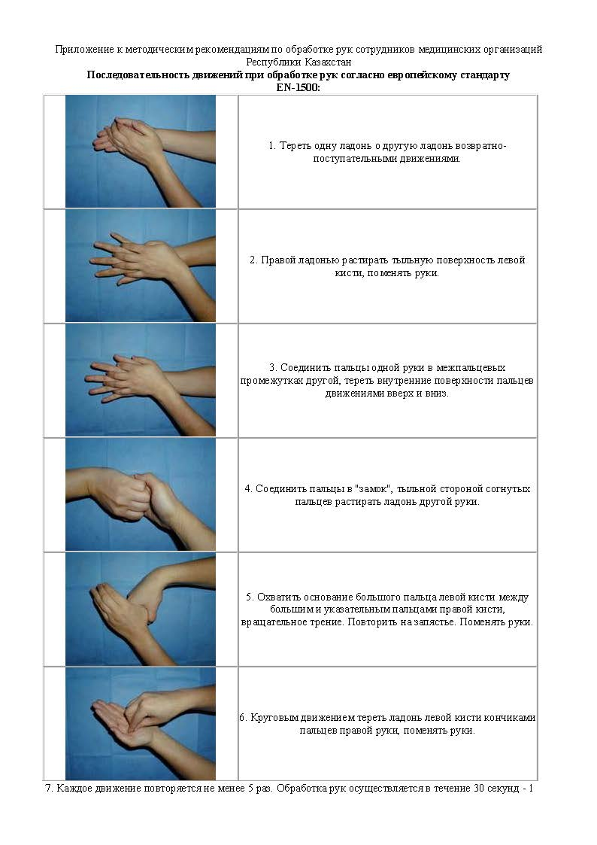
Қазақстан Республикасының медициналық ұйымдары қызметкерлерінің қолын өңдеуге арналған әдістемелік ұсынымдарға қосымша.
EN-1500 еуропалық стандартына сәйкес қолды өңдеу кезіндегі іс-қимылдар реттілігі:
- Алақандарыңызды алға-артқа ысқылаңыз.
- Сол қолдың артқы жағын оң алақанмен ысқылаңыз және қолыңызды ауыстырып, қайталаңыз.
- Саусақ аралықтарын, ішкі және сыртқы бетін жоғары және төмен қимылдармен ысқылаңыз.
- Саусақтарды бүгіп, қолыңызды «құлып» сияқты қосыңыз және ысқылаңыз
- Оң қолдың бас бармағы мен сұқ саусағымен сол қолдың бас бармағын ұстаңыз, айналдырып ысқылаңыз. Білегіңізді де осылай ысқылаңыз, қолыңызды ауыстырып, қайталаңыз.
- Сол қолдың алақанын оң қолдың саусақ ұштарымен айналмалы қимылмен ысқылаңыз, қолыңызды ауыстырып, қайталаңыз.
- Әрбір іс-қимыл кем дегенде 5 рет қайталанады. Қолды 30 секунд ішінде жуу керек.

